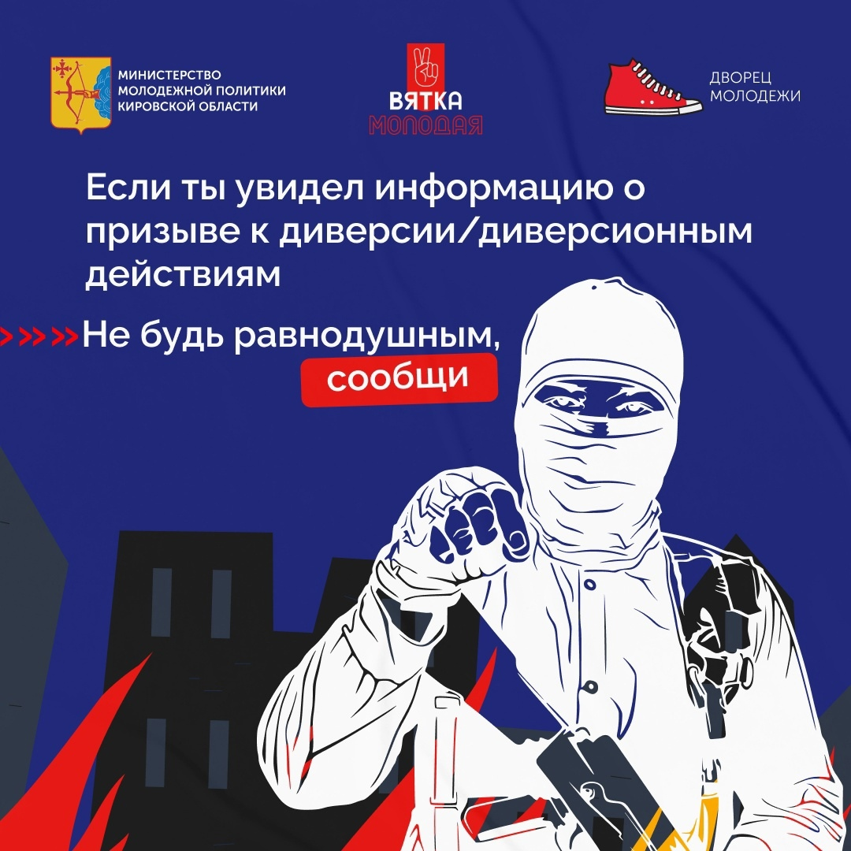

**Заработок ценой человеческих жизней - это диверсия.**  
  
 Диверсия не может стать достойной работой для достойного человека. Разрушение или повреждение инфраструктуры города, средств связи, либо нанесение вреда здоровью людей является уголовно наказуемым преступлением.  
 Пособничество в совершении диверсии – Статья 281 Уголовного кодекса РФ – наказывается лишением свободы на срок от 10 до 20 лет. В целях заработка не пытайтесь пойти на подобные поступки. Поверьте, честно заработанные деньги намного приятнее!  
 Если вы увидели информацию о призыве к несанкционированным митингам/к свержению власти, просьба сообщить об этом - можете написать/позвонить в [Центр социальной безопасности молодежи](https://vk.com/psbm43) КОГАУ «Областной дворец молодежи». Вам гарантируется анонимность в случае обращения в организацию.

Обращения принимаются:  
- по почте - [psbm43@mail.ru](mailto:psbm43@mail.ru)  
- по телефону – 8(8332) 22-59-02  
- через сообщения группы ВКонтакте «Центр социальной безопасности молодежи» - [vk.me/psbm43](http://vk.me/psbm43)

Телефон доверия ФСБ России по Кировской области - 358-111  
 Вместе сделаем страну безопасной!